**新 书 推 荐**

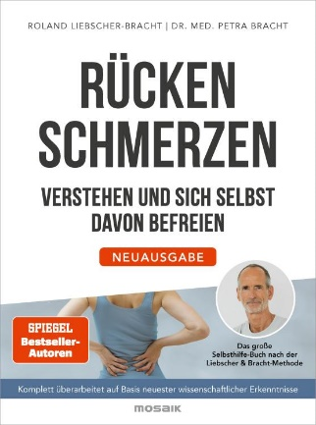**中文书名：《德国在你“背”后》**

**英文书名：Germany Has Your Back**

**德文书名：Rückenschmerzen verstehen und sich selbst davon befreien**

**作 者：Petra Bracht, Roland Liebscher-Bracht**

**出 版 社：Bassermann**

**代理公司：Penguin Random House Verlagsgruppe/ANA/ Winney**

**页 数：416页**

**出版时间：2024年7月**

**代理地区：中国大陆、台湾**

**审读资料：电子稿**

**类 型：保健**

**内容简介：**

**《明镜》第一畅销书，全面修订和更新 - 所有版本销量超过26万册**

每天都有无数人遭受背痛的折磨。然而，传统医学往往无法确定其根本原因，受影响的人数还在稳步上升。疼痛专家罗兰·利布舍尔-布拉希特（Roland Liebscher-Bracht）和佩特拉·布拉希特（Petra Bracht）博士开发了一种突破性的方法，可以让你持续摆脱背痛的困扰。

在本书中，读者将了解到背痛到底是如何发生的，为什么大多数人都会无缘无故地背痛，为什么现代医学的帮助有限，还将了解到最重要的自助练习的解决方案、自我治疗的6个基本穴位以及最有效的筋膜滚动按摩法。

**本书卖点：**

- 基于最新科学研究的全新修订版

- 德语国家最知名的疼痛治疗师，在YouTube、Instagram、TikTok等网站上拥有400多万粉丝。

- 附带可在家中进行的最佳自助练习

**作者简介：**

**佩特拉·布拉希特（Petra Bracht）**是一位畅销书作家，也是著名的营养和排毒医学专家。她从疼痛的预防和治疗入手，与丈夫罗兰·利布舍尔-布莱希特（工业工程师、武术家和疼痛专家）共同创立了李布舍尔-布莱希特疼痛疗法（Liebscher & Bracht pain therapy），取得了巨大成功，这是一种全新的革命性疼痛治疗和自助方式，无需手术、止痛药或其他药物。目前，德语国家已有12000多名治疗师使用这种方法。



**罗兰·利布舍尔-布拉希特（Roland Liebscher-Bracht）**是一位畅销书作家，也是欧洲最著名的疼痛治疗专家之一。他和妻子佩特拉·布拉希特（Petra Bracht）博士花了35年的时间研发和改进利布舍尔-布拉希特疗法，这是一种直接针对大多数疼痛原因的独特疗法。

**感谢您的阅读！**

**请将反馈信息发至：版权负责人**

**Email**：[Rights@nurnberg.com.cn](mailto:Rights@nurnberg.com.cn)

安德鲁·纳伯格联合国际有限公司北京代表处

北京市海淀区中关村大街甲59号中国人民大学文化大厦1705室, 邮编：100872

电话：010-82504106, 传真：010-82504200

公司网址：[http://www.nurnberg.com.cn](http://www.nurnberg.com.cn/)

书目下载：<http://www.nurnberg.com.cn/booklist_zh/list.aspx>

书讯浏览：<http://www.nurnberg.com.cn/book/book.aspx>

视频推荐：<http://www.nurnberg.com.cn/video/video.aspx>

豆瓣小站：<http://site.douban.com/110577/>

新浪微博：[安德鲁纳伯格公司的微博_微博 (weibo.com)](https://weibo.com/1877653117/profile?topnav=1&wvr=6)

微信订阅号：ANABJ2002

